RENCANA PENGEMBANGAN PERANGKAT LUNAK

Situs Profil HIMASA Jember

Untuk:
HIMASA Jember

Dipersiapkan oleh:
Fadrian Merdianto (5112100059)
Imaduddin Al Fikri (5112100092)
Fatahillah Alvarisi (5112100117)
Yohannes Aditya S (5112100135)
Andrys Daniel S (5112100207)

Jurusan Teknik Informatika
Fakultas Teknologi dan Informasi
Institut Teknologi Sepuluh Nopember Surabaya
2015
DAFTAR PERUBAHAN
Revisi | Deskripsi
A | Manajemen Resiko,  Dokumentasi Perangkat Lunak
B
C
D
E
F
G

INDEX  TGL | - | A | B | C | D | E | F | G
Ditulis oleh
Diperiksa oleh
Disetujui oleh

Daftar Halaman Perubahan
Halaman | Revisi | Halaman | Revisi

Abstraksi
Situs ini merupakan situs profil dari HIMASA Jember. Situs ini berisi info-info mengenai sejarah, event, galeri, dll. dari HIMASA Jember. Selain itu juga situs ini mengakomodasi adanya forum tanya jawab antar anggota dan alumni HIMASA Jember. Anggota dapat mengakses beberapa fitur khusus seperti forum jika anggota tersebut telah melakukan log in. User yang tidak log in tidak dapat bergabung dalam forum dan hanya dapat mengakses info-info umum seperti info dan event-event HIMASA Jember. Pengerjaan situs ini bekerja sama dengan pengurus HIMASA Jember agar dapat mencapai hasil yang maksimal.
Daftar Isi
Abstraksi 4
1 Pendahuluan 6
1.1 Gambaran Umum Proyek 6
1.2 Perubahan Rencana Pengembangan Perangkat Lunak 6
1.3 Bahan Acuan 6
1.4 Definisi dan Akronim 6
2 Organisasi Proyek 7
2.1 Model Proses 7
2.2 Struktur Organisasi 8
3 Proses Manajerial 9
3.1 Tujuan dan Prioritas Manajemen 9
3.2 Asumsi, Kebergantungan dan Kendala 10
3.3 Manajemen Resiko 10
3.4 Mekanisme Pemantauan dan Pengendalian 11
3.5 Rencana Penugasan 12
4 Proses Teknis 13
4.1 Metode, Alat Bantu, dan Teknik 13
4.2 Dokumentasi Perangkat Lunak 13
5 Paket Kerja, Jadwal, Anggaran 15
5.1 Paket Kerja 15
5.2 Kebergantungan 15
5.3 Tuntutan Sumber Daya 15
5.4 Anggaran dan Pengalokasian Sumber Daya 16

Pendahuluan

Gambaran Umum Proyek
Situs ini dibuat karena adanya kebutuhan dari HIMASA Jember untuk menampung dan menghimpun anggota HIMASA Jember, menjadi sarana komunikasi antar anggota. Selain itu, situs ini juga bertujuan untuk memberikan branding HIMASA Jember. Dalam situs ini, user dibagi menjadi tiga bagian, yaitu user umum, user anggota, dan admin. User umum, adalah pengguna yang hanya dapat melihat informasi yang ada di website HIMASA. User anggota, adalah anggota HIMASA yang memiliki privilege lebih, salah satunya adalah forum. Admin, adalah user yang mengatur berita, galeri, dan lain-lain.

Perubahan Rencana Pengembangan Perangkat Lunak

Proyek ini akan terus diamati oleh kedua belah pihak untuk mendapatkan hasil yang sesuai dan yang terbaik.

Jika ada sesuatu hal yang tidak diharapkan, proyek selesai maksimal H+7 tenggat akhir.

Bahan Acuan
Rencana pengembangan perangkat lunak ini disusun berdasarkan saduran dari standar IEEE nomor ANSI/IEEE Std 1058.1-1987 (reaffirmed 1993). Beberapa bagian telah dengan sengaja dihilangkan atau digabungkan dengan bagian lainnya. Sistematika rencana pengembangan perangkat lunak yang digunakan ini adalah sistematika yang digunakan oleh Jurusan Teknik Informatika Insitut Teknologi Sepuluh Nopember.

Definisi dan Akronim
Bagian ini berisi daftar definisi dan akronim.
HIMASA Jember | Himpunan Mahasiswa Surabaya Asal Jember
IEEE | Institute of Electrrical and Electronics Engineers, merupakan standar internasional untuk pengembangan dan rancangan perangkat lunak.
Stakeholder proyek | Pihak yang berhubungan dengan proyek

Organisasi Proyek

Model Proses
Model proses mendefinisikan hubungan antara fungsi-fungsi utama dan aktivitas utama proyek dengan menentukan pewaktuan dari (kuantitatif: jumlah dan jenis, merupakan gabungan antara proses manajerial dan proses teknis):
- tonggak ukur (milestones) utama;
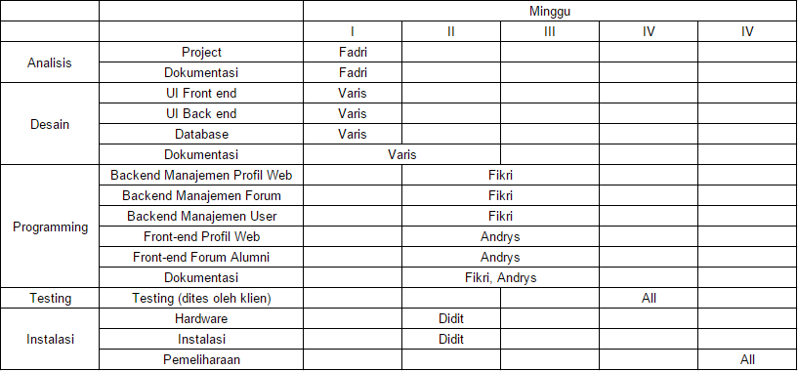
- acuan pengembangan (baseline);
Mengacu pada Codeigniter 3 terbaru
- kaji ulang (review);
- hasil kerja (work product);
- setoran proyek (deliverables); dan
- penentuan akhir kerja (sign-off).

Pemodelan Desain Sistem

analisis
desain
kode
Pengujian

- Pemodelan Desain Sistem
Situs profil ini akan menggunakan MySQL untuk menampung database anggota. Situs ini akan dapat diakses melalui domain .org menggunakan jaringan umum.
- Analisis Kebutuhan Perangkat Lunak
Dalam sistem ini dibutuhkan proses bisnis tertentu yaitu log in untuk dapat mengakses fitur khusus seperti forum. Bagi anggota baru yang belum mempunyai akun untuk mengakses situs ini, dapat melakukan register dengan mendaftar ke admin.
- Pengujian
Pengujian dilakukan 7 hari sebelum diumumkan secara resmi, agar dapat direvisi jika ada komplain. Pengujian akan dilakukan bersama dengan klien.

Struktur Organisasi
Struktur organisasi internal dengan mengidentifikasi & menggambarkan:
- Jalur komunikasi & pertanggungjawaban termasuk hubungan dengan:
        - lingkungan organisasi:
- organisasi terkait (HIMASA Jember)
Tim pendukung:
- manajemen konfigurasi (configuration management), yang ditangani oleh tim pembuat situs (Varis)
- pemastian kualitas (quality assurance) (Fikri)
- verifikasi dan validasi (verification & validation) (Fadri)
- peran dalam organisasi, menyangkut aktivitas utama dan fungsi utama proyek
- Fungsi utama proyek adalah untuk mempermudah alur informasi antar anggota serta menjadi wadah informasi dari HIMASA
- Otoritas dan hak tiap peran
- User: Hanya dapat melihat informasi dari website HIMASA
- Anggota: Dapat bergabung dengan forum
- Admin: Mengatur artikel berita, galeri, forum, dan keanggotaan

Proses Manajerial

Tujuan dan Prioritas Manajemen
Menggambarkan tujuan dan prioritas dari aktivitas manajemen, menyangkut antara lain:
- Prioritas relatif (penekanan utama) di antara persyaratan, jadwal, dan anggaran untuk proyek ini;
- Prioritas pembuatan adalah untuk memudahkan anggota HIMASA Jember dalam menjalin komunikasi antar anggotanya.
- Persyaratan: Membuat domain, menyewa hosting
- Jadwal:
- Anggaran:
    - Hosting: Rp 150.000,00.
    - Domain: Rp 150.000,00.
- Pernyataan tentang strategi untuk mendapatkan sumber daya (khususnya perangkat lunak), memutakhirkan, atau menggunakan sumber daya (khususnya perangkat lunak) yang ada;
  - Dalam proyek ini menggunakan perangkat lunak pembantu yang bersifat open source. Selain itu Sumber Daya Manusia yang berkontribusi pada proyek ini adalah orang yang sudah pernah mengerjakan proyek serupa.

Asumsi, Kebergantungan dan Kendala
Bagian ini memberikan penjelasan tentang:
- Asumsi yang digunakan pada pelaksanaan proyek;
- Proyek ini dikerjakan dalam waktu 5 minggu, dimulai sejak tanggal 16 Februari 2015, dan berakhir tanggal 23 Maret 2015.
- Kebergantungan pada hal yang eksternal;
- Bergantung pada server yang akan menampung hosting
- Kendala yang perlu dipertimbangkan.
- Manajemen waktu yang pendek, serta pembagian fokus kerja dengan tugas lainnya

Manajemen Resiko
Bagian ini berisi hal-hal yang menyangkut aktivitas sbb.
- Mengidentifikasi dan menilai: faktor-faktor resiko proyek;
- Persyaratan perlanggan berubah, yang mempengaruhi perangkat lunak.
- Spesifikasi persyaratan pelanggan kurang jelas.
- Adanya staf yang sakit.
- Jadwal pengerjaan yang bentrok dengan proyek lain
Mekanisme perunutan faktor resiko dan pelaksanaan rencana alternatif (prosedur manajemen resiko);
- Menemui pelanggan sejak awal, sering berkonsultasi dengan pelanggan
- Menjelaskan secara detail tentang spesifikasinya ke pelanggan
- Mengerjakan dengan sepenuh hati dan komitmen, mengerjakan bagiannya sesuai jadwal
Faktor resiko yang diperhitungan meliputi antara lain:
- resiko kontraktual;
- Biaya tidak sesuai yang diharapkan
- Jadwal tidak sesuai yang diharapkan
- Kebutuhan kurang jelas
- Resiko teknis;
- Listrik mati 24 jam ++
- Internet mati
- Laptop bermasalah
- Software tidak update
- Resiko karena ukuran dan kompleksitas produk;
- Proyek terlalu kompleks dalam waktu yang singkat
- Resiko ketersediaan personalia;
- Pengerjaan tugas belum sesuai timeline
- Pembagian tugas dibagi berdasarkan ketersediaan personil
- Resiko penerimaan pelanggan atas produk.
- Pelanggan akan meminta fitur tambahan

Mekanisme Pemantauan dan Pengendalian
Bagian ini berisi hal-hal yang menyangkut aktivitas sbb.
Mendefinisikan:
        - Mekanisme pelaporan
- Jenis laporan proyek
Jenis laporan dalam bentuk softcopy
- Frekuensi laporan proyek
3 kali. Di awal, minggu ketiga, dan hari final.
- Alur informasi (penyebaran informasi)
Informasi diberikan oleh salah satu anggota tim sebagai penghubung dengan anggota HIMASA Jember
        - Alat bantu atau teknik lain yang digunakan untuk memantau dan mengendalikan proyek
- Pemantauan dilakukan dengan cara online, tim proyek hanya memberikan laporan progres secara tertulis
        - Hubungan umum antara mekanisme pemantauan dan pengendalian proyek dengan rencana fungsi-fungsi pendukung proyek yang antara lain:
  - Software configuration management; yang berhubungan dengan manajemen operasional dan konfigurasi yang telah terkonfigurasi dengan software yang ada.
  - Software quality assurance tasks:
Pengkajian ulang terhadap RPPL yang telah/ sedang berjalan.
  - Software verification & validation; berhubungan dengan manajemen kontrol validasi, verifikasi dan uji coba untuk mengontrol kelegalan software yang digunakan serta validasi dan software yang terintegrasi pada produk serta melakukan penguji cobaan

Rencana Penugasan
- Berdasarkan pada struktur organisasi yang diacu pada bagian 2.2. Struktur Organisasi,maka sebutkan jumlah dan tipe/jenis personalia yang dibutuhkan. Tipe menyangkut:
- Arah keahlian:
  - Setiap anggota tim bekerja sesuai dengan fungsinya masing-masing dan selalu mengadakan koordinasi internal dengan manajernya.
- Saat mulai:
  - Penggalian kebutuhan oleh salah seorang anggota tim
  - Pemaparan kebutuhan kepada seluruh anggota tim
  - Setiap anggota memahami bagian yang harus dikerjakan
- Lamanya dibutuhkan:
  - Sesuai dengan jadwal
- Cara mendapatkan, melatih, memfungsikan (retaining), dan memberhentikan personalia :
  - Personalia sudah mendapatkan ilmu pada kuliah sebelumnya
  - Membentuk kelompok sesuai dengan bidang masing-masing.

Proses Teknis

Metode, Alat Bantu, dan Teknik
        - Sistem komputer
          - OS Windows 7 dan windows 8
        - metode pengembangan (siklus hidup dan pemodelan)
          - Dengan framework Codeigniter, Fundation Zurb CSS, hosting 500 MB dan domain .org
          - Menggunakan GitHub untuk repositori bersama
          - Basis data menggunakan MySQL
        - Bahasa pemrograman
          - Menggunakan bahasa pemrograman PHP dan HTML 5

Dokumentasi Perangkat Lunak
Berisi daftar langsung atau daftar acuan tentang rencana dokumentasi untuk proyek perangkat lunak.
- Rencana dokumentasi menyangkut:
        - Rencana dokumentasi pada bagian analisis, Desain, Programming akan dilakukan sesuai jadwal yang tertera berikut
- Anggaran:
    - Hosting: Rp 150.000,00.
    - Domain: Rp 150.000,00.
- Dokumentasi berupa dokumentasi langsung dimana dokumen ini bertujuan untuk mencatat proses proyek yang sudah dilakukan serta sebagai referensi untuk pengembangan atau untuk penyelesaian kendala
        - Jadwal pendokumentasian relatif terhadap (atau mengacu pada) tonggak acuan (milestone) dan acuan pengembangan (baseline) yang telah ditetapkan pada bagian 2.1 Model Proses.
        - Tuntutan sumber daya (terutama personil) untuk pendokumentasian telah dibagi pada setiap bagian yang dilakukan oelh masing-masing personil
- Berisi pula rujukan :
        - Persetujuan nama
          - Nama disetujui bersama oleh setiap anggota berdasarkan permintaan pelanggan
        - Format dokumen
          - Dokumen terdapat pada google drive

Paket Kerja, Jadwal, Anggaran

Paket Kerja
Bagian ini mendaftar paket kerja yang akan dihasilkan dengan menentukan work breakdown structure (WBS) dan diidentifikasikan dengan skema penomoran dan judul deskriptif.
Paket kerja ini bisa dilihat dari dua sisi (definisi dari sisi manajerial sebetulnya lebih tepat dalam konteks SDP, untuk konteks kuliah silakan pilih salah satu cara yang paling mudah saja):
- Penentuan waktu, biaya dan seluruh kegiatan yang akan dikerjakan didalam proyek.
- Perancangan Design UI dan Database untuk awal pembuatan software
- Perancangan software dengan membuat source code dan mengkompilasinya.
- Mengintegrasikan software dengan hardware, serta mengujicobanya.
- Menginstalasikan produk yang telah dihasilkan.

Kebergantungan
Paket kerja
Domain dan hosting
Komponen pendukung proyek

Tuntutan Sumber Daya
Bab ini menyebutkan sumber daya yang dibutuhkan untuk menyelesaikan proyek sebagai fungsi waktu:
- Jumlah dan tipe personalia (dapat dilakukan dengan hanya mengacu pada bagian Pemantauan dilakukan dengan cara online, tim proyek hanya memberikan laporan progres secara tertulis )
- Project Manager
- System Analyst & Tester
- UI Designer
- Database
- Programmer
- waktu komputasi (orang-jam)
- 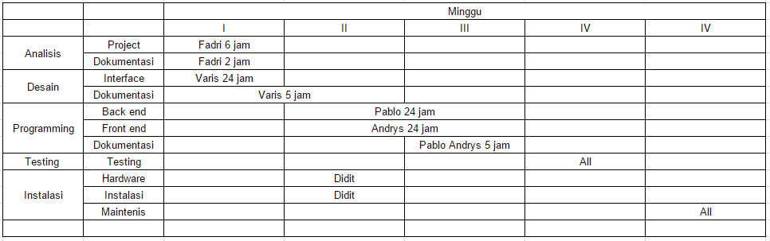
- perangkat lunak pendukung (misalnya pengolah kata, dan sebagainya)
- Sublime Text Editor
- Microsoft Office
- Codeigniter
- MySQL database
- fasilitas kantor dan laboratorium
- Internet

Anggaran dan Pengalokasian Sumber Daya
Anggaran yang dibutuhkan adalah untuk biaya hosting dan domain. Biaya jasa belum dihitung, dari pihak pelanggan belum dapat menentukan kemampuan biaya.
Tugas-tugas masing-masing dibagi berdasarkan workflownya. Jika ada tugas yang akan dilakukan lebih dulu daripada jadwal, maka harus dikoordinasikan dengan pemilik tugas yang bersangkutan.

